|  |  |  |
| --- | --- | --- |
| **자료배포** | 2023.05.19 | |
| **보도요청** | 배포 이후 | |
| **문의** | 김태윤 과장 T: 02 410 8706  장진혁 대리 T: 02 410 0429 | Email:  pa@hanmi.co.kr |

**한미약품, 자체 생산 고품질 금연약 ‘노코틴’ 출시**

**우수한 제제, 제조 기술력으로 자체 개발 및 생산해 고품질 보장**

**한미는 또다른 금연약 ‘니코피온’도 보유…맞춤형 처방 가능**

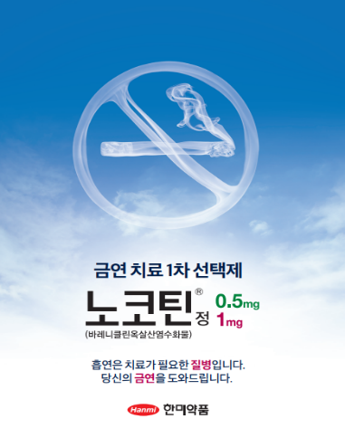

한미약품이 자체 생산하는 고품질 금연치료제 ‘노코틴’을 출시했다.

한미의 우수한 제제 기술력을 통해 개발한 국내 유일 신규염(바레니클린 옥살산염) 성분이라는 점에서 금연치료제 시장 판도를 재편할 수 있을 것으로 기대된다.

두 가지 함량(0.5mg, 1mg)으로 출시된 노코틴은 뇌의 니코틴 수용체에 직접 결합하는 방식으로 니코틴에 의한 도파민 보상작용을 감소시켜, 흡연 욕구와 금단 증상을 줄여주는 작용 기전을 가진 전문의약품이다.

한미약품은 ‘바레니클린’에 ‘옥살산염’을 결합해 열 안정성을 높이고 원료의 균일한 품질을 확보했다. 특히 한미약품 팔탄 스마트플랜트에서 직접 생산해 높은 품질을 보장한다. 회사측은 “위탁 생산 과정에서 불거질 수 있는 불순물 관련 이슈를 사전에 차단하고 직접 관리해 나가겠다는 의지”라고 설명했다.

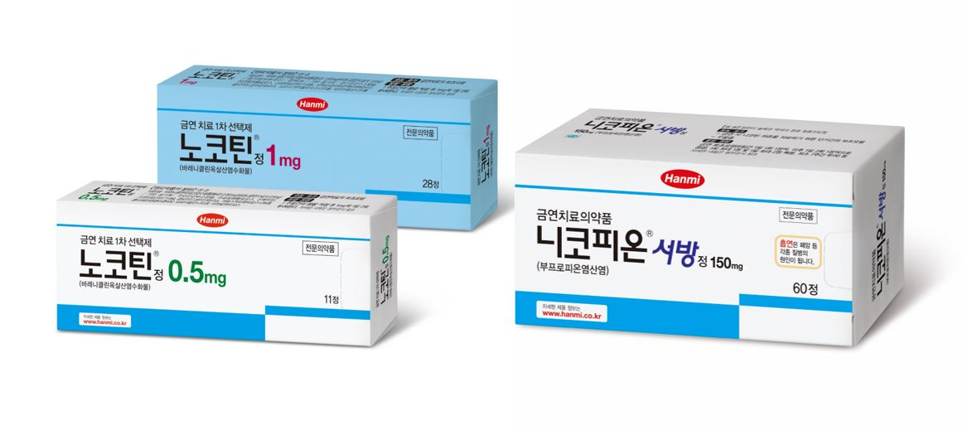한미약품은 이번 노코틴 출시로 부프로피온 성분의 ‘니코피온서방정’과 함께 금연치료제 전문의약품 2종 라인업(노코틴정, 니코피온서방정)을 완성, 의료진과 환자 특성에 맞는 맞춤형 치료 옵션을 제공할 수 있게 됐다.

**<사진> 새롭게 출시된 두 가지 용량의 노코틴과 또다른 금연약 니코피온**

니코피온서방정의 주성분인 염산부프로피온은 미국 식품의약국(FDA) 승인을 받은 금연치료제로, 미국 보건의료연구소(AHRQ)도 금연치료 지침을 통해 환자들에게 사용을 권장하고 있다. 니코피온서방정은 신경전달물질인 도파민 등의 재흡수를 차단해 금연 이후 나타나는 흡연욕구 및 금단증상을 완화시켜 준다.

한미약품 관계자는 “인류의 더 나은 삶을 위해 존재하는 제약기업에게 만병의 근원인 담배를 끊을 수 있는 금연 치료제 출시는 의무이자 책임”이라며 “우수한 제제, 제조 기술을 기반으로 새롭게 출시된 ‘노코틴’과 기존의 금연약 ‘니코피온’이 금연을 원하는 수많은 흡연자들에게 큰 도움이 되길 기대한다”고 말했다.

노코틴은 금연 시작 1주 전부터 0.5mg(1정)을 3일간 하루 한번 복용한 후, 다음 4일간 하루 두번 복용한다. 금연 시작일 기준으로 8일이 지난 후부터는 1mg(1정)을 하루 두번, 총 12주간 복용한다. 처음 12주의 치료로 금연에 성공한 환자는, 장기간 금연 가능성을 높이기 위해 최대 24주까지 복용하는 것이 권장된다.

한편 국민건강보험공단이 운영하는 금연치료 프로그램에 참여하면 노코틴, 니코피온 등 금연치료제를 약값과 진료비 부담 없이 복용할 수 있다. 다만 6주 이상으로 운영되는 이 프로그램에 빠짐없이 참여해야 한다. 1~2주차 참여시 진료비와 약제비의 20%는 환자가 부담하지만 3주차부터는 모두 면제되며, 총 6주 이상 참여하면 1~2주차 때 부담했던 약제비와 진료비 모두를 환급받는다.

**<끝>**